硬件技术课程设计报告


国际学院
题 目： | 单/多周期MIPS指令CPU设计
专 业： | 计算机科学与技术
班 级： | 1班
学 号： |   202284160112
姓 名：
电 话： | 15609067321
邮 件： | 3421478183@qq.com
完成日期： | 2025.6.4

目 录
1 课程设计概述
1.1 课设目的
1.2 设计任务
1.3 设计要求
1.4 技术指标
2 总体方案设计
2.1 单周期CPU设计
2.2 多周期CPU设计
2.3 扩展功能设计
3 详细设计与实现
3.1 单周期CPU 实现
3.2 多周期CPU实现
3.3 扩展功能实现
4 实验过程与调试
4.1 测试用例和功能测试
4.2 可自行安排章节
4.3 性能分析
4.4 主要故障与调试
4.5 实验进度
5 设计总结与心得
5.1 课设总结
5.2 课设心得
参考文献

一、原创性声明

本人郑重声明本报告内容，是由作者本人独立完成的。有关观点、方法、数据和文献等的引用已在文中指出。除文中已注明引用的内容外，本报告不包含任何其他个人或集体已经公开发表的作品成果，不存在剽窃、抄袭行为。
特此声明！
作者签字（电子手写签名）:

课程设计概述

  - 课设目的

使学生能够对计算机硬件技术有深入的研究，具有一定的计算机硬件设计或应用能力，具有计算机底层软硬件技术相结合的编程开发能力。
掌握控制器设计的基本原理，能利用硬布线控制器的设计原理在 Logisim 平台中设计实现 MIPS 单周期处理器；掌握微程序控制器设计的基本原理，能利用微程序控制器的设计原理设计实现多周期 MIPS 处理器。
  - 设计任务

- MIPS 单周期 CPU 设计
- MIPS 多周期 CPU 微程序控制器设计
- MIPS 指令集汇编语言设计
- 仿真测试

  - 设计要求
本次实验需设计支持8条核心MIPS指令的单周期与多周期处理器，能够在Logisim平台上运行冒泡排序测试程序sort.asm。程序会自动向数据存储器地址写入个数据，并将其按升序排序。处理器需正确执行全部指令，且电路能够自动统计执行的指令数量和时钟周期数，实现功能正确、运行稳定且具备性能评估能力。
  - 技术指标

单周期CPU：所有指令一个周期完成，CPI=1；
多周期CPU：每条指令按功能分阶段执行，提升性能；
电路仿真正确，排序程序运行无误；
控制器逻辑无时序错误，功能模块连接正确。

总体方案设计

  - 单周期CPU 设计

采用哈佛结构（指令/数据存储器分离），由PC、寄存器组、ALU、指令/数据存储器等组件构成数据通路，通过多路选择器和控制信号实现指令功能。用组合逻辑硬布线控制器，依据指令Opcode和Func字段输出控制信号，确保8条核心MIPS指令在一个时钟周期内完成执行。
如图，按照图片连接即可
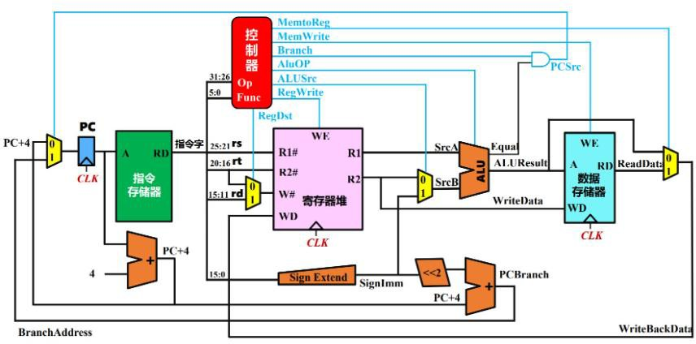

（2）设计单周期 MIPS 控制器
首先是指令译码逻辑的设计，该实验只涉及 8 条核心的 MIPS 指令。而这 8 条 M
指令的指令字段已经在附件中给出，并且电路底部文字也给出了关于 SYSCALL 的提示，因此，这部分只需根据相应的 OP 和 FUNC 字段进行简单地逻辑比较就可实现。

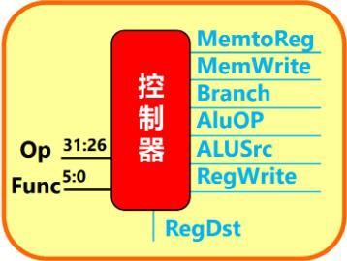

其次，是 ALU 控制逻辑的设计，由于该 MIPS CPU 设计中有关的 8 条核心 MIPS 指令中，对于 ALU 运算逻辑单元中只涉及到加法和比较，因此这一部分可以大大简化。只有运行 STL 指令时，需要选择比较运算，其余都是加法运算。
最后，对于控制器输出信号的设计，则要根据硬布线控制器中所包含的 9 中控制信号
进行分析，如下图。主要考虑每种控制信号的产生条件。这里更高的要求是掌握 8 条核心指令集在执行时全部周期中所设计的控制信号，已经使用相应控制信号的作用。
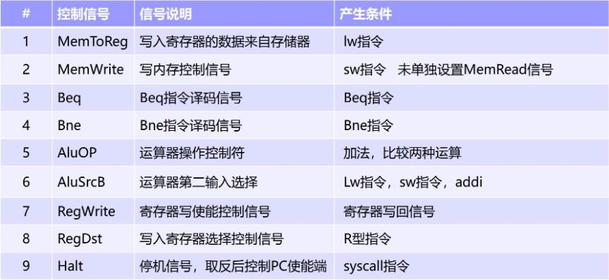

  - 多周期CPU 设计

实验目的：掌握多周期 MIPS CPU 设计原理；掌握微程序控制器设计的基本原理；利用微程序控制器的设计实现多周期 MIPS 处理器
主要任务：绘制多周期 MIPS CPU 数据通路；实现微程序控制器；测试联调
多周期 MIPS CPU 数据通路总框图：
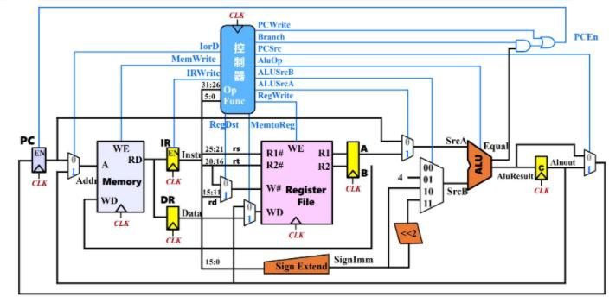

微程序控制器组成框图：主要由控制存储器、地址转移逻辑、微地址寄存器三部分组成。
控制存储器用于存放全部指令的所有微程序，控制存储器的字长等于微指令的长度，其存储容量取决于指令系统；微地址寄存器用于为控制存储器提供微指令地址，初始化时为零，所有控制存储器 0 号单元应该为取指令微指令，微指令寄存器输入来源为地址转移逻辑。；地址转移逻辑，根据指令操作码、外部状态条件、微指令判别测试字段、下址字段共同决定微地址共同决定微地址寄存器的输入。
根据指令状态变换图来完成地址转移逻辑的设计以及整体 CPU 数据通路的设计。

在相应的 EXCEL 表中进行填写，主要是关于机器指令信号及其相关的微程序入口地址的填写。填写完毕之后利用 LOGISIM 的自生成功能来实现电路要求的功能。
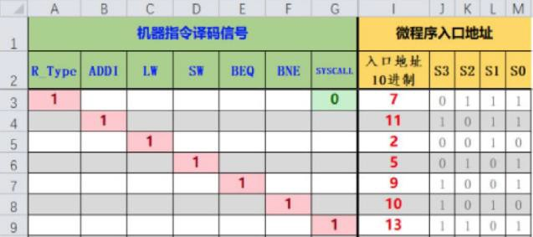

详细设计与实现

  - 单周期CPU 实现

- 设计硬件布线图
- 构建 MIPS 主机通路

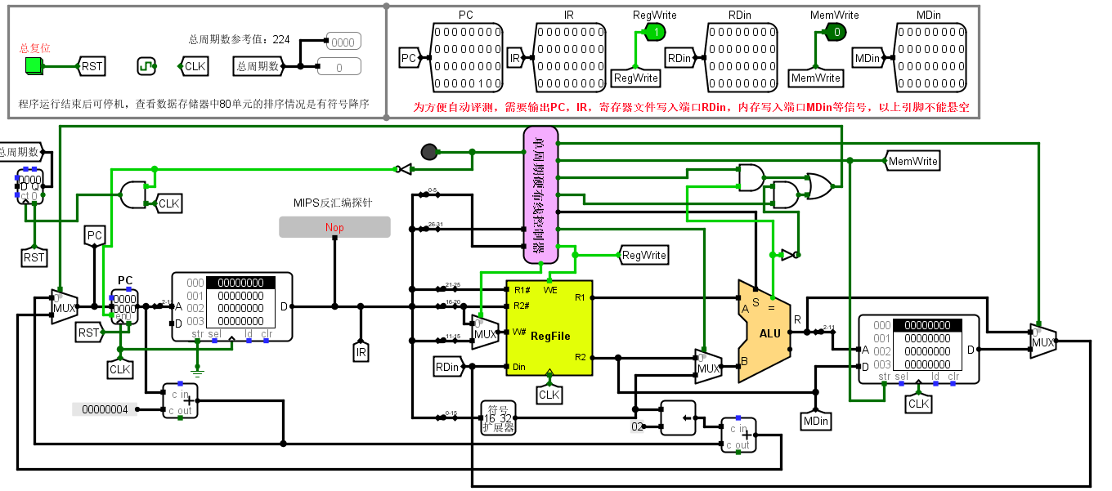
- 设计单周期 MIPS 控制器
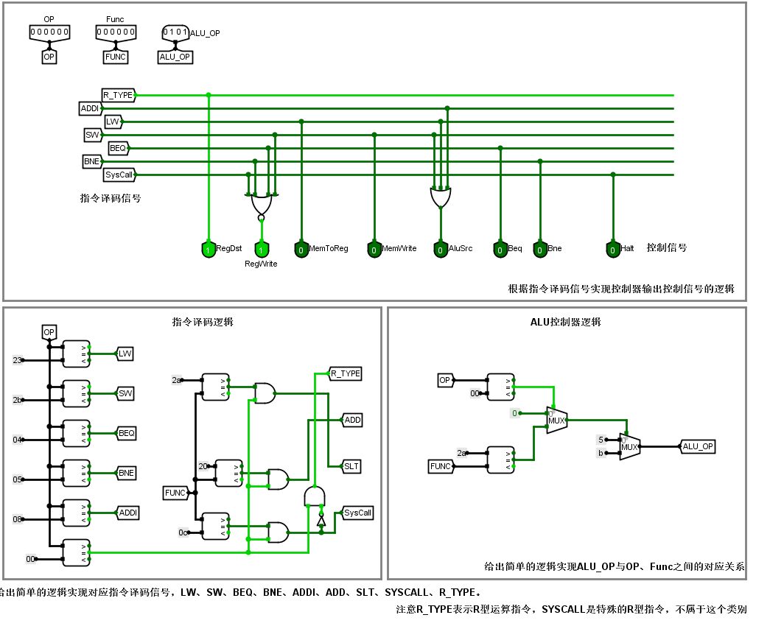

- 微程序地址转移逻辑设计
  - 设计原理

主要根据的下面这个指令状态变换图，这个状态图是整个微程序 CPU 设计的核心。根据这个图，在微程序地址转移逻辑自动生成 Excel 表中可以自动生成地址转移逻辑。在相应的 EXCEL 表中进行填写，主要是关于机器指令信号及其相关的微程序入口地址的填写。填写完毕后，利用 Logisim 的自生成功能，就可以实现电路要求的功能了。

  - 设计硬件布线图
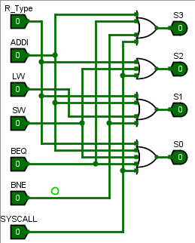

  - 多周期CPU 实现

微程序控制器组成框图：主要由控制存储器、地址转移逻辑、微地址寄存器三部分组成。控制存储器用于存放全部指令的所有微程序，控制存储器的字长等于微指令的长度，其存储容量取决于指令系统；微地址寄存器用于为控制存储器提供微指令地址，初始化时为零，所有控制存储器 0 号单元应该为取指令微指令，微指令寄存器输入来源为地址转移逻辑。；地址转移逻辑，根据指令操作码、外部状态条件、微指令判别测试字段、下址字段共同决定微地址共同决定微地址寄存器的输入。
设计微程序控制器：
输入信号：指令字 Opcode，func 字段（12 位）；时钟信号、复位信号
输出信号：多路选择器信号；内存访问控制信号；寄存器写使能信号；运算器控制信号、指令译码信号。
微程序控制器内部架构：
载入微程序，设计地址转移逻辑
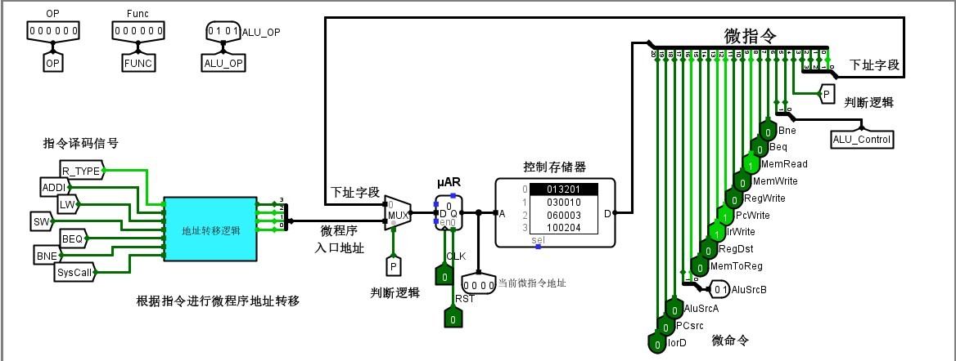

完善控制器内部逻辑：首先完成指令译码逻辑、ALU 控制器逻辑
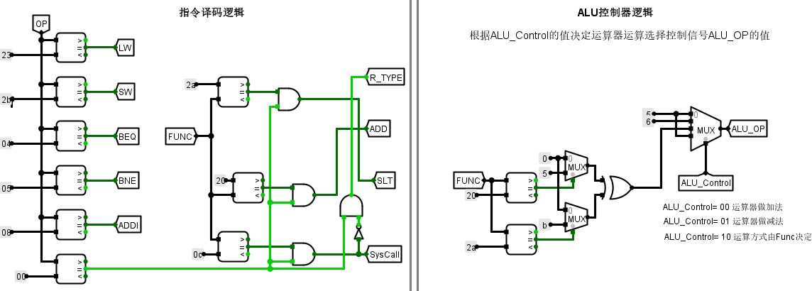
实现微程序地址转移逻辑：填写微程序地址入口表，自动生成微程序地址转移逻辑子电路。
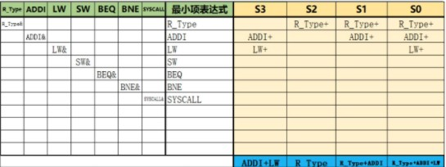
微程序地址入口：
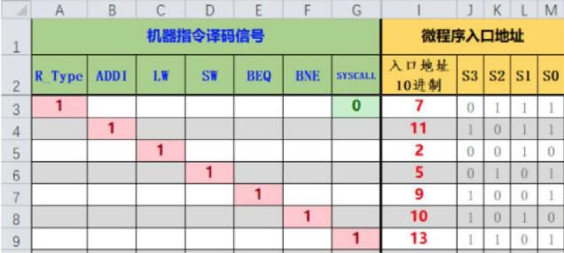
根据状态图构建微程序：状态值→微指令地址
不同状态→微控制信号、P 字段设置、下段地址→微指令→微程序

实验过程与测试

  - 测试用例和功能测试

、单周期控制信号测试

- 测试电路如下图，ROM 中依次存放了指令 add、slt、addi、lw、 sw、beq、bne、syscall 的 op 和 func 字段；
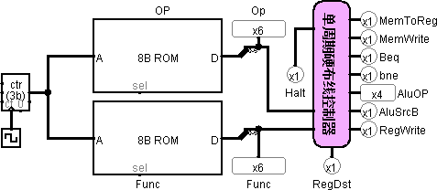

- 在 Logisim 菜单->模拟->记录器中，将探测器添加记录，并将基数设置为二进制，得到日志记录如下图，经过较对结果符合预期。
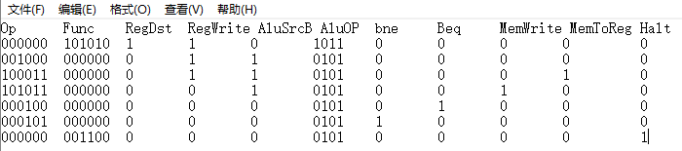

单周期 CPU 运行测试程序 sort.hex

测试结果：在 80 号单元处出现 6,5,4,3,2,1,0,ffffffff 的有符号降序数据，如图所示

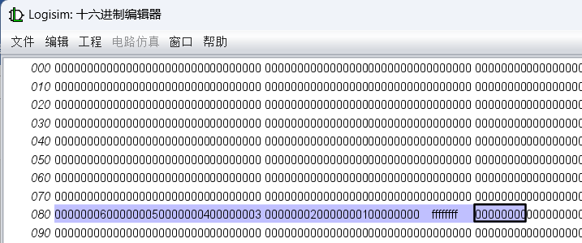

、多周期 CPU 运行测试程序 sort.hex
测试结果如图所示：

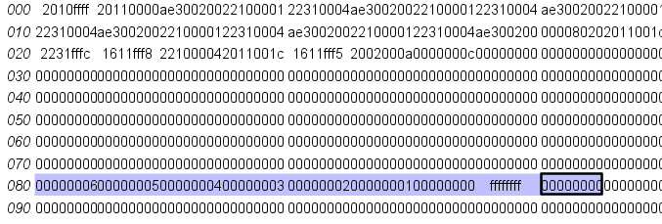
  - 性能分析

    - 单周期 CPU：测试用例执行完毕后，系统停机，时钟周期数为 231
    - 多周期 CPU：测试用例执行完毕后，系统停机，时钟周期数为 897：

  - 主要故障与调试

控制逻辑故障
在多周期 CPU 设计中，曾遇到 beq 指令分支跳转失败的问题。经过调试发现，根本原因在于微程序控制器中的地址转移逻辑存在错误，具体表现为 Zero 标志位与 Branch 控制信号的连接未正确传递至与门，导致条件跳转始终无法生效。修正该连接关系后，beq 指令能够根据比较结果正确跳转，功能恢复正常。
在单周期 CPU 设计中，sw 和 lw 指令的控制信号存在逻辑冲突，表现为存储器读写控制信号在同一周期被同时激活。为解决该问题，通过在关键信号线上添加缓冲器，并调整相关逻辑门的优先级，使得读写操作在同一周期内互斥执行，从而成功消除了信号竞争，保证了电路的稳定运行。

  - 实验进度

第一周：回顾计组知识点；观看了慕课视频资料，学习了课程资料内容，搜索整理了 MIPS 指令及汇编的相关知识。
第二周：完成了单周期 CPU 总体设计；完成了单周期 CPU 硬布线控制器及单周期 CPU 总体通路绘制，并通过了仿真测试。
第三周：了解了多周期 CPU 的结构和原 理，完成了多周期 CPU 地址转移逻辑及的设计；完成了多周期 CPU 总体设计。
第四周：完成了多周期 CPU 微程序控制器及总体通路绘制，通过了仿真测试；对实验进行了初步总结。

设计总结与心得

  - 课设总结

通过本次硬件技术课程设计，我系统地完成了基于 MIPS 指令集的单周期与多周期 CPU 的设计与实现任务，全面提升了对计算机硬件结构与控制原理的理解。单周期 CPU 采用硬布线控制器，所有指令在一个时钟周期内完成，结构相对简单但时钟周期受限于最慢指令；多周期 CPU 则采用微程序控制器，通过状态机分阶段执行指令，实现了器件的复用和时钟周期的缩短，整体性能优于单周期架构。两种 CPU 均成功通过冒泡排序程序的运行测试，验证了功能设计的正确性与稳定性。
在整个设计过程中，我不仅掌握了数据通路与控制器的基本搭建方法，还学习了如何利用工程化手段自动生成组合逻辑，掌握了包括波形分析、分阶段测试在内的常用调试方法。同时，通过对 MIPS（RISC）核心指令的实现过程，我更加熟悉了单总线 CPU 的执行流程分析方法，进一步理解了中断机制的基本原理及其在硬件设计中的应用方式。
本次课程设计将理论知识与实际动手相结合，不仅加深了我对计算机组成原理的理解，也为后续从事嵌入式系统、体系结构优化等方向打下了坚实的基础。
  - 课设心得

通过本次实验，我对课堂上所学的 CPU 知识有了更加深刻的理解。虽然此前在课堂和教材中已经接触过相关内容，但真正动手实践后才体会到理论与实际之间的差异，许多概念在实现过程中才真正变得清晰起来。
这次硬件课程设计不仅帮助我建立了对计算机硬件系统的整体认识，也很好地与前期学习的数字逻辑、计算机组成原理等课程形成了有机联系，让我更直观地理解了同步时序逻辑电路在实际系统中的应用与意义。在实验过程中虽然遇到不少困难和技术问题，但在舍友的协助与反复调试下，最终顺利完成了设计任务，也增强了我独立解决问题的能力与合作意识。

参考文献
《计算机组成原理实践教程》第五章
《硬件技术课程设计知识准备及安排》课件
中国大学MOOC平台-计算机组成原理
Logisim 官方文档
MARS MIPS 模拟器使用手册

